JavaScript Switch Statement

switch语句用于根据不同的条件执行不同的动作。
statement 语句 声明 英 ['steɪtm(ə)nt] n. 声明；陈述，叙述；报表，清单

JavaScript switch语句
使用switch语句来选择要执行的许多代码块中的一个。

句法
switch(expression) {
case n:
code block
break;
case n:
code block
break;
default:
code block
}

这是它的工作原理：
- 交换表达式被评估一次。
- 将表达式的值与每种情况的值进行比较。
- 如果有匹配，则执行相关的代码块。

例
getDay（）方法将工作日返回0到6之间的数字。
（星期日= 0，星期一= 1，星期二= 2 ..）
此示例使用工作日号来计算工作日名称：
switch (new Date().getDay()) {
case 0:
day = "Sunday";
break;
case 1:
day = "Monday";
break;
case 2:
day = "Tuesday";
break;
case 3:
day = "Wednesday";
break;
case 4:
day = "Thursday";
break;
case 5:
day = "Friday";
break;
case 6:
day = "Saturday";
}

break 关键字
当JavaScript达到break 关键字时，它会突破whitch块。
这将阻止在块内执行更多的代码和案例测试。
当找到一计算，而且这份工作已经完成了，那是break的时候了。没有必要进行更多的测试。
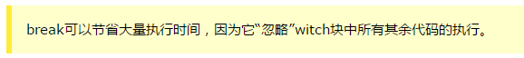
没有必要break switch块中的最后一个情况。那块块break了（结束）了。

默认关键字
如果没有匹配，默认关键字指定要运行的代码：

例
getDay（）方法将工作日返回0到6之间的数字。
如果今天不是星期六（6）和星期日（0），写一个默认消息：
switch (new Date().getDay()) {
case 6:
text = "Today is Saturday";
break;
case 0:
text = "Today is Sunday";
break;
default:
text = "Looking forward to the Weekend";
}

Default 条件并不一定要在一个switch block 的最后：
switch (new Date().getDay()) {
default:
text = "Looking forward to the Weekend";
break;
case 6:
text = "Today is Saturday";
break;
case 0:
text = "Today is Sunday";
}
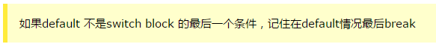

通用代码块
有时你会想要不同的switch case使用相同的代码。
在此示例中，4和5共享相同的代码块，0和6共享另一个代码块：
switch (new Date().getDay()) {
case 4:
case 5:
text = "Soon it is Weekend";
break;
case 0:
case 6:
text = "It is Weekend";
break;
default:
text = "Looking forward to the Weekend";
}
//new Date().getDay()为4和5都会执行"Soon it is Weekend"
//new Date().getDay()为0和6都会执行"It is Weekend"
soon 英 [suːn] adv. 快；不久，一会儿；立刻；宁愿

